网站工程学院9月《模块化开发》月考技能测试题

|  |  |  |  |  |
| --- | --- | --- | --- | --- |
| **题号** | **一** | **总分** | **批卷人** | **审核人** |
| **得分** |  |  |  |  |

学院_传媒_班级_________姓名__________

密 封 线 内 不 要 答 题

1. **技能考试时间为：XXX（必填项）**
2. **技能题（共100分）**
3. **题目要求：**
4. 按要求完成下面的各项需求。
5. 必须有录屏，无录屏者一律0分处理，必须是完整的考试录屏(只有单独录效果录屏按0分处理)，录屏过程中不允许有暂停行为，若是发现，按考试作弊处理，桌面必须有自己的学院、班级、姓名。
6. 上交U盘时，U盘中只允许有自己考试的项目，否则按零分处理。
7. **案例效果图:**

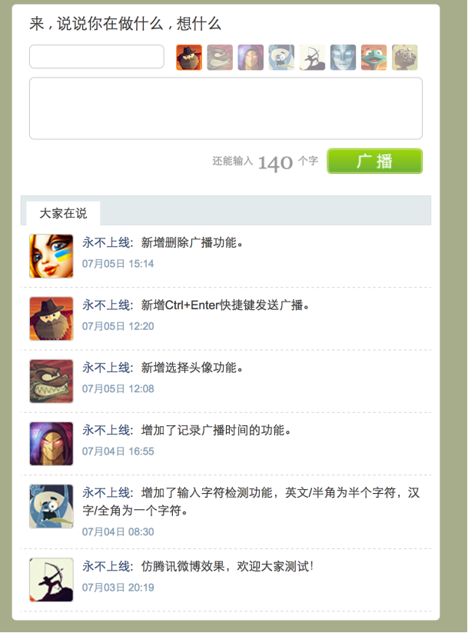

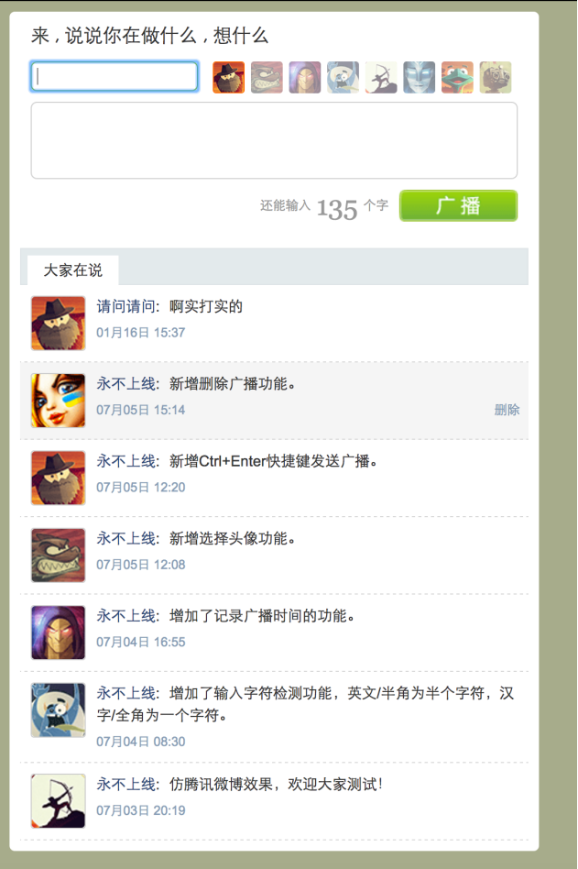

1. **案例描述:**

**网站广播插件，输入用户姓名，选择一个头像，输入广播内容，点击广播内按钮新增内容显示在最顶部，新增内容可以删除;**

1. **思路与要求：**
2. 文本内容有限制输入最多140个字
3. 新增的内容添加到列表中，添加时需要有从模糊到清楚的动画效果
4. 列表中的时间，请在点击广播按钮的时候获取本地时间（m月d日 00:00）
5. 验证是否输入名称，是否输入内容
6. 划过列表的话有背景颜色，并且出现删除文字，点击删除可以删除当前这条广播
7. 将点击“广播”按钮之后所做的所有操作封装在插件内，方便调用
8. **评分标准：**
9. 正确实现每输入或删除一个字或标点符号，实时显示“还能输入XX个字”（10分）
10. 文本内容限制输入最多140个字，超出时超出的内容不显示，同时用红色粗体显示“您还能输入0个字”（10分）
11. 点击选择头像，选中的头像高亮显示，没选中的不变。（10分）
12. 点击广播按钮验时验证是否输入名称、是否输入内容、是否选择头像，如果有一个不符，则提示用户请输入名称、内容、选择头像（10分）
13. 符合广播要求（上面的验证信息），点击广播按钮后，新增内容显示在最顶部（10分）
14. 点击广播按钮后，所有头像取消高亮，且单行、多行文本框清空。（10分）
15. 列表中的时间，请在点击广播按钮的时候获取本地时间（m月d日 00:00）（10分）
16. 鼠标划过列表时显示灰色背景，并且出现删除二字，点击删除删除当前广播（10分）
17. 模块封装正确（10分）